RESOLUCIÓN NÚMERO 0004113 DE 2012
(diciembre 4)

por la cual se establece el reglamento técnico aplicable a los dispositivos de seguridad y su instalación en las piscinas.
El Ministro de Salud y Protección Social, en ejercicio de sus atribuciones legales, en especial, las conferidas en el artículo 12 del Decreto 2171 de 2009 y en desarrollo de las Decisiones 419, modificatoria de la Decisión 376 y de las Decisiones 506 y 562 de la Comisión de la Comunidad Andina y el numeral 3 del artículo 2° del Decreto-ley 4107 de 2011 y,

CONSIDERANDO:
Que de conformidad con lo previsto en el artículo 78 de la Constitución Política, “(...) Serán responsables, de acuerdo con la ley, quienes en la producción y en la comercialización de bienes y servicios, atenten contra la salud, la seguridad y el adecuado aprovisionamiento a consumidores y usuarios (...)”.

Que mediante la Ley 1209 de 2008 se establecieron normas de seguridad en piscinas y al tenor del inciso 2° de su artículo 11, se dispuso que “(...) toda persona natural o jurídica, pública o privada, que preste el servicio de piscina, deberá acatar obligatoriamente las siguientes normas mínimas de seguridad (...)”, de las que forma parte, según el literal g) la de “(...) implementar dispositivos de seguridad homologados, como son: barreras de protección y control de acceso a la piscina, detectores de inmersión o alarmas de agua que activen inmediatamente un sistema de alarma provisto de sirena y protección para prevenir entrampamientos”.

Que el Decreto 2171 de 2009, reglamentario de la mencionada ley, señaló en su artículo 12 que el Ministerio de la Protección Social, hoy Ministerio de Salud y Protección Social, expedirá la reglamentación que regule la fabricación, importación y comercialización de los dispositivos de seguridad en piscinas y estructuras similares.

Que mediante la Ley 170 de 1994 Colombia aprobó el acuerdo de la Organización Mundial del Comercio (OMC); el cual contiene entre otros, el acuerdo sobre Obstáculos Técnicos al Comercio (OTC); que reconocen la importancia de que los Países Miembros adopten las medidas necesarias para la protección de los intereses esenciales en materia de seguridad de todos los productos para la protección de la salud y la vida de las personas.

Que conforme al artículo 7° del Decreto 2269 de 1993, los productos o servicios sometidos al cumplimiento de una norma técnica colombiana obligatoria o a un reglamento técnico, independientemente que se produzcan en Colombia o se importen, deben cumplir con estos, además del cumplimiento de las normas técnicas o reglamentos técnicos obligatorios del país de origen.

Que la Decisión 419 de la Comisión de la Comunidad Andina, en su artículo 26, establece que “(...) los Países Miembros podrán mantener, elaborar o aplicar reglamentos técnicos en materia de seguridad, protección a la vida, salud humana, animal, vegetal y protección al medio ambiente” y que “(...) los reglamentos técnicos deberán especificar los productos a los que hacen referencia, indicando su clasificación arancelaria, requisitos, procedimientos y organismos nacionales encargados de velar por su cumplimiento”.

Que de conformidad con la Decisión 506 de 2001 de la Comisión de la Comunidad Andina, los países miembros tendrán el reconocimiento y aceptación de certificados de productos que se comercialicen en la Comunidad Andina.

Que la Decisión Andina 562 de la Comisión de la Comunidad Andina, establece las directrices para la elaboración, adopción y aplicación de reglamentos técnicos en los Países Miembros y en su artículo 4°, define lo que ha de entenderse como reglamento técnico, señalando que este corresponde a un documento donde se establecen las características de un producto o los procesos y métodos de producción y las disposiciones administrativas aplicables de observancia obligatoria.

Que el artículo 2° del Decreto 3273 de 2008, prevé que “Las importaciones de los productos sometidos al cumplimiento de reglamento técnico que exija exclusivamente la presentación del certificado de conformidad de tercera parte, requerirá de la obtención del registro o licencia de importación ante el Ministerio de Comercio, Industria y Turismo (...)”.

Que se hace necesario establecer un reglamento técnico en el que se señalen los criterios técnicos mínimos que deben cumplir los dispositivos de seguridad utilizados en las piscinas, con el fin de reducir y controlar los riesgos para la salud y la vida de los bañistas.

Que el reglamento técnico que se establece con la presente resolución, fue notificado a la Organización Mundial del Comercio mediante los documentos identificados con las signaturas G/TBT/N/COL/142 del 29 de enero de 2010 y G/TBT/N/COL/174 del 27 de abril de 2012, a través de la Secretaría General de la Comunidad Andina y países con los que Colombia ha suscrito tratados comerciales, en los períodos correspondientes hasta el 22 de abril de 2010 y 20 de julio de 2012. Durante el tiempo de notificación aquí descrito se presentaron observaciones del nivel internacional, las cuales fueron revisadas y atendidas de acuerdo con su pertinencia.

En mérito de lo expuesto,

RESUELVE:
CAPÍTULO I
Disposiciones Generales
Artículo 1°. Objeto. La presente resolución tiene por objeto establecer el reglamento técnico a través del cual se señalen los criterios técnicos mínimos que deben cumplir los dispositivos de seguridad utilizados en las piscinas ubicadas en el territorio nacional, con el fin de mitigar los riesgos para la salud y la vida de los bañistas, así como, los criterios administrativos que deben observar las autoridades que realizan las acciones de inspección, vigilancia y control a dichos dispositivos en el país.

Artículo 2°. Campo de aplicación. Las disposiciones del presente reglamento técnico se aplican a las piscinas de uso colectivo y de propiedad privada unihabitacional, ubicadas en el territorio nacional, así como a las autoridades que realizan las acciones de inspección, vigilancia y control a los dispositivos de seguridad utilizados en las piscinas que se encuentren clasificados en las partidas y subpartidas arancelarias del Arancel de Aduanas Colombiano, definidas en la tabla No.1:

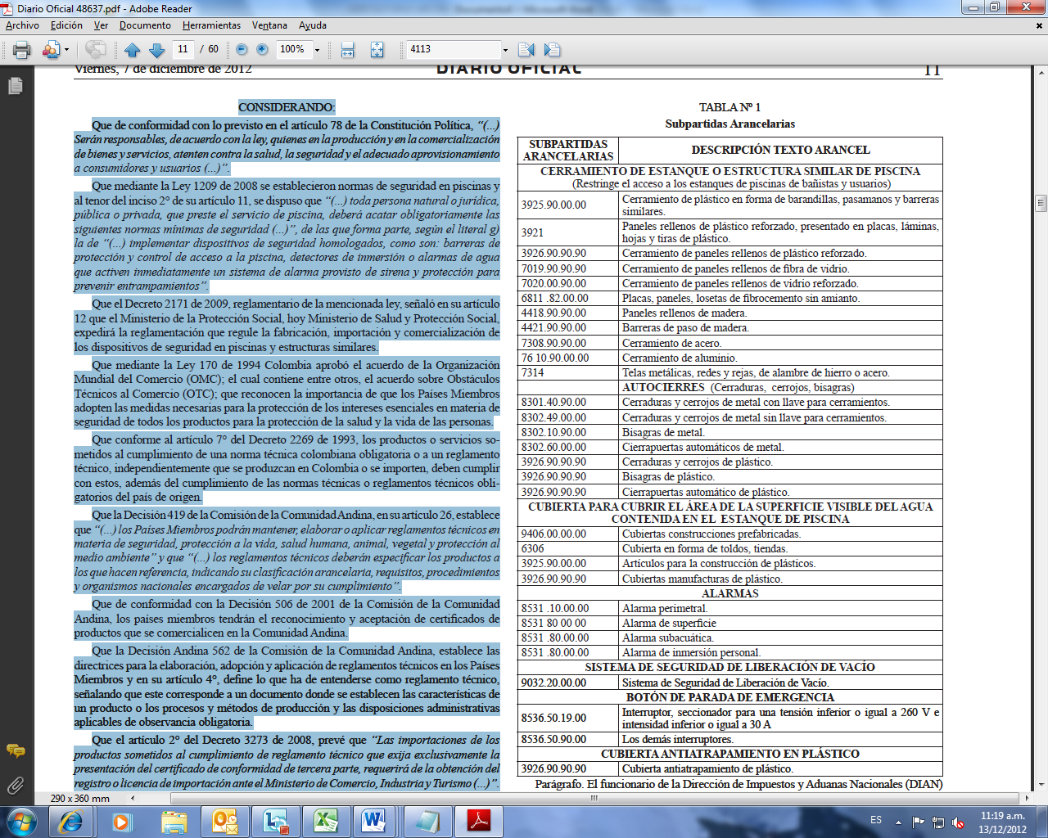
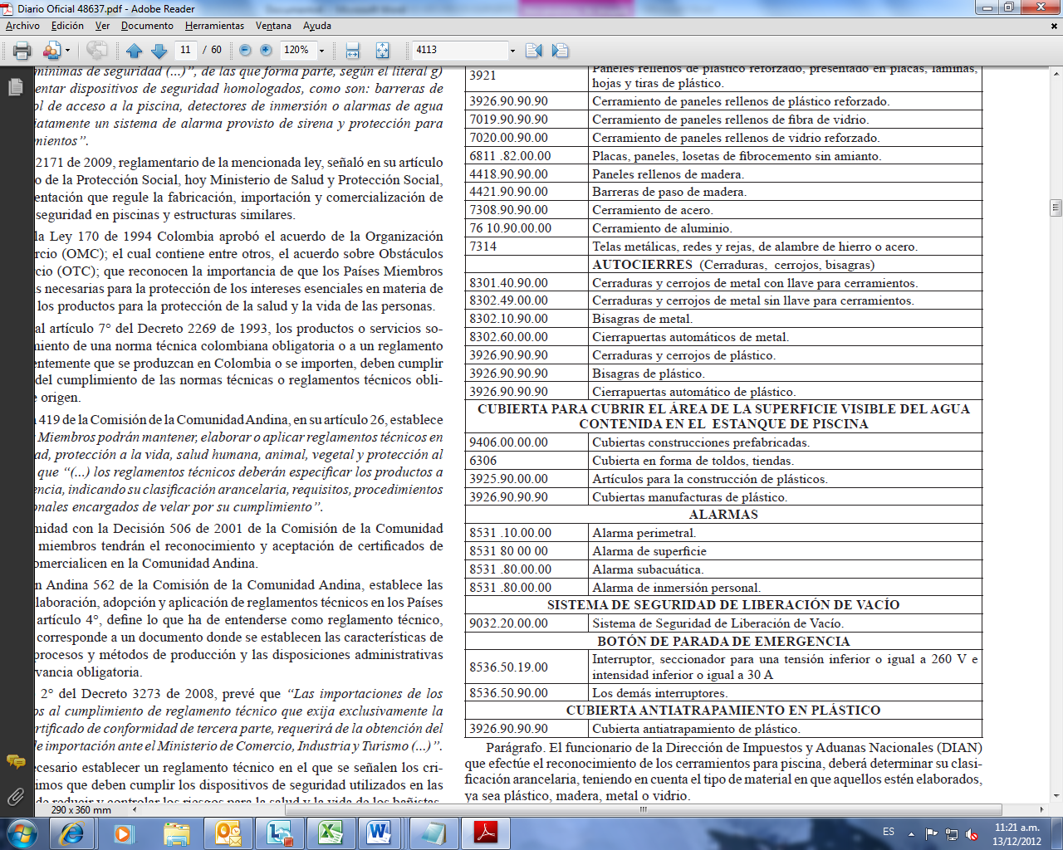

Parágrafo. El funcionario de la Dirección de Impuestos y Aduanas Nacionales (DIAN) que efectúe el reconocimiento de los cerramientos para piscina, deberá determinar su clasificación arancelaria, teniendo en cuenta el tipo de material en que aquellos estén elaborados, ya sea plástico, madera, metal o vidrio.
Artículo 3°. Definiciones. Para efectos del presente reglamento técnico, se adoptan las siguientes definiciones:
Botón de parada de emergencia. Dispositivo de accionamiento manual que permite detener la motobomba o bomba de succión.
Certificado de conformidad. Es un documento conforme a las reglas de un sistema de certificación, en el cual se manifiesta que un producto o proceso o servicio identificado, cumple con una norma técnica u otro documento normativo específico.
Cubierta de seguridad. Barrera que impide el acceso al estanque de piscina de bañistas menores de cinco años.
Declaración de Conformidad del Proveedor (DCP). Atestación de primera parte, emitida por un proveedor y basada en una decisión tomada después de la revisión de que se ha demostrado que se cumplen los requisitos determinados, relativos a un proceso, sistema, persona u organismo. Esta declaración de conformidad puede hacer referencia a los resultados de evaluaciones por primera, segunda o tercera parte. No obstante, estas referencias no deben interpretarse como que reducen la responsabilidad del proveedor. La Declaración de Conformidad del Proveedor debe confirmarse y validarse mediante documentación de apoyo, bajo la responsabilidad del proveedor.
Fabricante. Es la persona natural o jurídica que manufactura los dispositivos de seguridad utilizados en piscinas.
Laboratorio acreditado. Es aquel que tiene la competencia técnica para realizar los ensayos, soporte de la evaluación de la conformidad, el cual es independiente tanto de las partes involucradas en el producto a ensayar, como de los demás proveedores del mismo producto.
Proveedor del servicio de instalación. Toda aquella persona natural o jurídica que posea la capacidad técnica y operativa para la prestación del servicio de instalación de los dispositivos de seguridad utilizados en piscinas.
Reglamento técnico para dispositivos de seguridad utilizados en piscina. Son especificaciones técnicas que deben cumplir los dispositivos de seguridad utilizados en piscinas para su fabricación, comercialización o utilización.
Sistema de Seguridad de Liberación de Vacío (SSLV). Dispositivo que detecta un aumento súbito en la succión de la motobomba, asociado con el atrapamiento y responde eliminando las fuerzas de succión, bien sea apagando la(s) motobomba(s) y/o eliminando la succión potencial de atrapamiento.

CAPÍTULO II
Criterios Técnicos e Instalación de los Dispositivos de Seguridad Utilizados en las Piscinas
Artículo 4°. Criterios técnicos. De conformidad con el artículo 11 del Decreto 2171 de 2009, las piscinas de uso colectivo y de propiedad privada unihabitacional, ubicadas en el territorio nacional, deben ser dotadas de los dispositivos de seguridad que se relacionan a continuación, los cuales deben cumplir con los criterios técnicos, así:
1. Cerramiento al o en el estanque o estructura similar de piscina
a) Cumplir con las siguientes Normas Técnicas Colombianas (NTC):
NTC: 5776 “Seguridad en piscinas. Parte 1: Barreras de Seguridad para piscina”.
NTC: 5777 “Seguridad en Piscinas. Parte 2: Ubicación de las Barreras de Seguridad para piscinas”, de los numerales 1 y 2 del anexo técnico que hace parte integral de esta resolución;
b) La ubicación debe permitir la visibilidad del área de la lámina de agua;
c) Construido en cualquier material que permita la visibilidad de adentro hacia fuera y viceversa;
d) Las zonas verdes, de tránsito peatonal, juegos infantiles y similares, de alimentación y todas aquellas instalaciones diferentes a las relacionadas con el estanque que generen riesgo para la seguridad de los usuarios o la calidad del agua, deben estar excluidas del área del cerramiento;
e) Dotar con dispositivo de aislamiento a tierra en el caso de cerramientos metálicos;
f) Las paredes, muros y ventanas de las edificaciones pueden ser utilizadas como parte del cerramiento del estanque. Las ventanas deben estar dotadas de dispositivos de autocierre y autobloqueo o bien permanecer totalmente cerradas;
g) Para realizar el control de acceso a los estanques o estructuras similares de piscinas, las puertas de esta alternativa de cerramiento deben estar provistas de dispositivos de autocierre y autobloqueo que no permitan aplicar fuerza manual para abrir el dispositivo de bloqueo;
h) El estanque o estructura similar de piscina ubicado al interior de áreas de uso restringido, tales como habitaciones, baños privados, salas y otras áreas similares, las paredes de dichas áreas en cuanto cumplen la función del cerramiento al estanque o estructura similar, quedan exentos de instalar cerramiento;
i) Se acepta cerramiento en cerca viva, solamente cuando sirvan de lindero de la propiedad vecina, los cuales deben cumplir las especificaciones de altura y aislamiento, contenidos en la Norma Técnica Colombiana (NTC): 5776 “Seguridad en piscinas. Parte 1: Barreras de Seguridad para piscina”, del numeral 1 del anexo técnico que hace parte integral de esta resolución;
j) Se acepta cerramiento con cubierta de seguridad, teniendo en cuenta los criterios técnicos contenidos en la Norma Colombiana (NTC): 5920 “Seguridad en piscinas. Elementos de Protección para piscinas con estanques enterrados y abiertos de propiedad privada unihabitacional y de uso colectivo. Cubiertas de seguridad y dispositivo de enganche. Exigencias de seguridad y métodos de ensayo”, a que refiere el numeral 10 del anexo técnico que hace parte integral de esta resolución.
2 Cubierta antiatrapamiento o rejilla a la salida de succión
a) Cumplir con la Norma Técnica Colombiana (NTC): 5763 “Seguridad en piscinas. Dispositivos de Succión para uso en piscinas y estructuras similares”, a que refiere el numeral 3 del anexo técnico que hace parte integral de esta resolución;
b) Instalarse a la salida de los dispositivos de succión ubicados en el estanque o estructura similar de piscina.
3. Sistema de Seguridad de Liberación de Vacío (SSLV).
Cumplir con una de las siguientes Normas Técnicas Colombianas:
a) NTC: 5761 “Especificación estándar para Sistemas de Seguridad de Liberación de Vacío (SSLV) fabricados para piscinas y estructuras similares”.
b) NTC: 5762 “Sistemas de Seguridad de Liberación de Vacío (SSLV) fabricado para Sistemas de Succión de estanques de piscinas y estructuras similares en instalaciones colectivas y privadas unihabitacionales”, de los numerales 4 y 5 del anexo técnico que hacen parte integral de esta resolución.
4. Botón de parada de emergencia o dispositivo de accionamiento manual
a) Cumplir con las siguientes Normas Técnicas Colombianas (NTC): NTC: 5764 “Seguridad en piscinas. Seguridad de las Máquinas. Parada de Emergencia. Principios para el diseño”.
NTC: 5765 “Seguridad en piscinas. Seguridad de las Máquinas. Partes de los Sistemas de mando relativas a la seguridad. Parte 1: Principios Generales para el diseño”, de los numerales 6 y 7 del anexo técnico que hacen parte integral de esta resolución.
b) Debe permitir detener la bomba de succión;
c) Debe instalarse en un sitio visible, señalizado y de libre acceso.
5. Alarma de agua o detector de inmersión:
a) Cumplir con una de las siguientes Normas Técnicas Colombianas:
NTC: 5760 “Elementos de Protección para piscinas enterradas, abiertas privadas para uso individual o colectivo. Requisitos de Seguridad y Métodos de Ensayo para los Sistemas de Detección Perimétrica por Haces Ópticos, Sistemas de Detección de Inmersión y Sistemas de Detección Perimétrica por Haces Ópticos Interdependientes de un obstáculo”. NTC: 5774 “Seguridad en piscinas. Requisitos de Seguridad para Alarmas de piscinas”, a que refieren los numerales 8 y 9 del anexo técnico que hacen parte integral de esta resolución;
b) Debe(n) garantizar cobertura o protección del ciento por ciento, sin zonas muertas, de detección en la superficie de la lámina de agua contenida en el estanque o estructura similar de piscina;
c) Debe tener un dispositivo indicador que informe el funcionamiento de la misma, un receptor remoto que se active y dé respuesta en un tiempo menor o igual a 20 segundos. El receptor puede estar ubicado al lado del estanque o estructura similar de piscina o al interior de cualquier residencia adyacente o edificación ocupada.

Parágrafo 1°. Las estructuras similares tales como jacuzzi, bañera, tina de hidromasaje o spa, entre otras, con profundidad superior a 0,30 m, que estén ubicadas al aire libre o aquellas que se encuentren dentro de la misma área donde está(n) ubicado(s) lo(s) estanque(s) de piscina y que tengan acceso libre, deben instalar cerramiento y dotar de alarma, cubierta antiatrapamiento, Sistema de Liberación de Vacío y Botón de parada de emergencia.
Parágrafo 2°. El responsable de la piscina debe instalar cerramiento y dotar de alarma de agua o detector de inmersión cuando no esté en funcionamiento el estanque o estructura similar de piscina.

Parágrafo 3°. A la salida de los dispositivos de succión, ubicados en el estanque o estructura similar de piscina que funcione con sistema de recirculación, se le debe instalar cubiertas antiatrapamiento, Sistema de Liberación de Vacío y botón de parada de emergencia.
Para los estanques o estructuras similares de piscinas que funcionen sin sistema de recirculación, quedan exentos del cumplimiento de instalar cubiertas antiatrapamiento, Sistema de Liberación de Vacío y botón de parada de emergencia.

Artículo 5°. Cumplimiento de los instaladores de dispositivos de seguridad utilizados en piscinas. Para cada dispositivo colocado, el instalador expedirá una certificación en la que conste que dio cumplimiento a los criterios técnicos contenidos en la presente resolución. A su vez, el responsable o propietario del establecimiento de piscina, debe conservar las respectivas certificaciones de instalación, mantenimiento, reparación, reubicación, ajuste o reemplazo de los dispositivos de seguridad, utilizados en piscinas, los cuales, estarán disponibles para ser revisados por la autoridad competente.

Parágrafo 1°. Los dispositivos de seguridad de piscinas que requieran instalación eléctrica, deben ser instalados por cualquiera de los siguientes profesionales:
1. Ingeniero eléctrico con tarjeta profesional, expedida por el Consejo Profesional de Ingenierías Eléctrica, Mecánica y profesiones afines (Copnia) y matrícula profesional, expedida por la Asociación Colombiana de Ingenieros (ACIEM), conforme con las leyes 51 de 1986 y 842 de 2003 y el Decreto 1873 de 1996.
2. Tecnólogo en electricidad con matrícula profesional expedida por el Consejo Profesional Nacional de Tecnólogos en electricidad (Conte), conforme con las Leyes 19 de 1990, 392 de 1997 y 842 de 2003 y Decretos 991 de 1997 y 277 de 1993.
3. Técnico electricista con matrícula profesional en cualquiera de las siguientes clases de matrículas: TE–3 o TE–4 o TE–5 o TE–6 o la que abarque todos los títulos de clases aquí citados, expedida por el Consejo Profesional Nacional de Tecnólogos en Electricidad (Conte), conforme con la Ley 1264 de 2008 y los Decretos 991 de 1991 y 277 de 1993.

Parágrafo 2°. Los dispositivos de seguridad de piscinas que no requieran instalación eléctrica deberán ser instalados por profesionales con tarjeta profesional vigente, que tengan conocimiento y experiencia en construcción y tratamiento de agua en estanques y estructuras similares de piscinas.

CAPÍTULO III
Evaluación de la Conformidad
Artículo 6°. Procedimiento para evaluar la conformidad para los dispositivos de seguridad utilizados en piscinas. De acuerdo con lo señalado en el Decreto 2269 de 1993, modificado por el Decreto 3144 de 2008, o las normas que lo modifiquen, adicionen o sustituyan y de conformidad con los postulados del numeral 6.1 del Acuerdo de Obstáculos Técnicos del Comercio (OTC) de la Organización Mundial del Comercio (OMC), previamente a su comercialización, los fabricantes nacionales, comercializadores e importadores de los dispositivos de seguridad utilizados en piscinas, contemplados en el presente reglamento técnico, deberán presentar para estos dispositivos de seguridad utilizados en piscina la respectiva Declaración de Conformidad del Proveedor, de acuerdo con los requisitos y formatos establecidos en la Norma Técnica Colombiana NTC/ISO/IEC 17050 (Partes 1 y 2). Con la presentación de la Declaración de Conformidad del Proveedor se presume que el declarante ha efectuado por su cuenta, las verificaciones, inspecciones y los ensayos requeridos en el presente reglamento técnico y por tanto, proporciona bajo su responsabilidad una declaración de que los productos incluidos en la misma, están conforme a los requisitos del presente reglamento técnico.

Parágrafo 1°. Posterior a los dos (2) años, contados a partir de la entrada en vigencia de la presente resolución, no se aceptará la Declaración de Conformidad del Proveedor, sino el Certificado de Conformidad del Producto, expedido por un organismo de certificación, acreditado por el Organismo Nacional de Acreditación de Colombia (ONAC), o quien haga sus veces.
Parágrafo 2°. El Organismo de Certificación debe utilizar los elementos y tipos de sistemas de certificación de producto, contemplados en la Guía Técnica Colombiana GTC-ISO-IEC 67 o en la que en esta materia la modifique, adicione o sustituya.
Parágrafo 3°. Los documentos mínimos de conformidad válidos serán:
1. Certificado por lote.
2. Marca o sello de conformidad para los productos objeto de este reglamento técnico, mientras dicho sello o marca se encuentre vigente, de acuerdo con las condiciones de su expedición, cualquiera que sea su cantidad y frecuencia.
3. Certificado de tipo, mientras se mantienen las condiciones y especificaciones de fabricación.
4. La Declaración de Conformidad del Proveedor, según lo estipulado en este reglamento técnico, para los casos especiales.

Artículo 7°. Certificado de Conformidad del Producto. El certificado de conformidad del producto será válido en Colombia, siempre y cuando se obtenga utilizando una cualquiera de las siguientes alternativas.
1. Que el certificado de conformidad sea expedido por un organismo de certificación acreditado por la Entidad de Acreditación (ONAC), soportado en resultados de ensayos realizados a los dispositivos de seguridad utilizados en piscina de conformidad con los criterios técnicos definidos en el presente reglamento, en laboratorio acreditado ante la Entidad de Acreditación o designado por el regulador para los ensayos objeto de este reglamento. Para los efectos de evaluación de la conformidad, el organismo de certificación acreditado podrá apoyarse en algún organismo de inspección acreditado por la Entidad de Acreditación.
Los ensayos realizados en laboratorio acreditado de propiedad del fabricante o importador de los productos evaluados, serán válidos para los efectos de certificación aquí considerados, siempre y cuando se permita al certificador presenciar la realización de dichos ensayos. Si los ensayos para los componentes evaluados de un tercero se realizan en laboratorio acreditado de propiedad del fabricante o importador de estos mismos productos, el tercero podrá presenciar la realización de dichos ensayos.
2. Que el certificado de conformidad sea expedido por un organismo de certificación acreditado por la Entidad de Acreditación de Colombia (ONAC) que acepte los resultados de la evaluación de la conformidad expedidos o emitidos en otro país que haya expedido la norma internacional adoptada y/o modificada por las Normas Técnicas Colombianas que hacen parte del anexo técnico de la presente resolución para los dispositivos de seguridad o sus componentes utilizados en piscina y presentados a dicho organismo. En este caso, no se requiere que el organismo de certificación realice en Colombia procedimientos de evaluación de la conformidad, salvo, cuando dicho organismo verifique que esos resultados no incluyen o no coinciden con los procedimientos de evaluación de la conformidad, contemplados por las normas internacionales adoptadas y/o modificadas por las Normas Técnicas Colombianas incluidas en el anexo técnico de esta resolución.
En tal circunstancia, para la certificación, el organismo de certificación podrá apoyarse en organismos de evaluación de la conformidad, acreditados en Colombia por la Entidad de Acreditación, o en ausencia de estos, en organismos aprobados por el organismo de certificación acreditado que expedirá el certificado.
3. La Superintendencia de Industria y Comercio (SIC), aceptará para efectos de aprobación a través de la Ventanilla Única de Comercio Exterior (VUCE) del registro o licencia de importación de los dispositivos de seguridad, utilizados en piscina o sus componentes, el certificado de conformidad para estos productos con traducción oficial al idioma español, si dicho certificado es expedido por organismo de certificación cuyo acreditador haga parte de los acuerdos multilaterales de reconocimiento a los cuales se adhiera la Entidad de Acreditación.
El fabricante o importador deberá informar a la Superintendencia de Industria y Comercio (SIC) a cuál de las anteriores alternativas se acoge.

Artículo 8°. Concepto de equivalencia de la Superintendencia de Industria y Comercio (SIC). Con miras a dar cumplimiento a lo aquí dispuesto y verificar la conformidad con los requisitos contemplados en el reglamento técnico que se establece mediante la presente resolución, en caso de requerirse la realización de ensayos, los laboratorios acreditados por la Entidad de Acreditación deberán realizar los que se estipulan en las normas NTC a que refiere esta resolución, siendo válidos igualmente otros ensayos basados en normas técnicas para las cuales se haya expedido el respectivo concepto de equivalencia, según los procedimientos señalados para el efecto por la Superintendencia de Industria y Comercio en la Circular Única.

Artículo 9°. Reporte de inspección de la instalación y el funcionamiento de los dispositivos de seguridad utilizados en piscina. El reporte de inspección constituye uno de los requisitos que hace parte del Certificado de Cumplimiento de las Normas de Seguridad de las piscinas, y se obtiene cuando se hayan instalado los dispositivos de seguridad utilizados en piscina, de conformidad con las disposiciones contenidas en el artículo 4 de la presente resolución, el cual deberá ser emitido por un Organismo de Inspección acreditado por el Organismo Nacional de Acreditación de Colombia (ONAC) o quien haga sus veces. Parágrafo. De requerirse ensayos, inspecciones o la realización de muestreo de los dispositivos de seguridad utilizados en piscinas, estos se harán de acuerdo con los procedimientos establecidos por el Organismo de Certificación acreditado por el Organismo Nacional de Acreditación de Colombia (ONAC), o quien haga sus veces.

Artículo 10. Disposiciones supletorias para la evaluación de la conformidad. Las disposiciones contenidas en este artículo se aplicarán de forma supletoria siempre y cuando tengan lugar los siguientes supuestos.
1. En caso de no existir en Colombia al menos un (1) laboratorio acreditado o designado por el regulador para la realización de los ensayos a que refiere el reglamento técnico establecido mediante la presente resolución, caso en el cual, tales ensayos se podrán realizar en laboratorios evaluados con Norma NTC-ISO 17025 o en laboratorios pertenecientes al International Laboratory Accreditation Cooperation (ILAC), previa aprobación del organismo de certificación.
2. Si para evaluar la conformidad con este reglamento técnico no existe en Colombia al menos un (1) organismo de certificación acreditado por la Entidad de Acreditación para certificar los componentes objeto del reglamento técnico establecido mediante la presente resolución, será válida la Declaración de Conformidad del Proveedor (DCP), suscrita de acuerdo con lo dispuesto en este reglamento técnico.

Artículo 11. Certificado de cumplimiento de las normas de seguridad de las piscinas. La dependencia u oficina administrativa que determine el municipio o distrito para expedir el certificado de cumplimiento de las normas de seguridad de las piscinas, deberá tener en cuenta como mínimo la siguiente información.
1. Concepto sanitario del establecimiento de piscina, expedido por la autoridad sanitaria competente, de conformidad con el Decreto 2171 de 2009 o la norma que lo modifique, adicione o sustituya. Este concepto deberá ser solicitado por la dependencia u oficina administrativa que el respectivo municipio o distrito determine como responsable de la expedición del certificado de cumplimiento de las normas de seguridad de las piscinas.
2. El Plan de seguridad del establecimiento de piscina, expedido por la dependencia u oficina administrativa que determine el municipio o distrito. Este plan de seguridad debe incluir como mínimo el reporte de inspección de funcionamiento e instalación de los dispositivos de seguridad utilizados en la piscina, emitido por un organismo de inspección tipo A, acreditado por el Organismo Nacional de Acreditación de Colombia (ONAC); los criterios técnicos del Capítulo II de la Resolución 1510 de 2011 y el certificado de conformidad de producto para cada uno de los dispositivos de seguridad utilizados en las piscinas.

Parágrafo. El reporte de inspección deberá ser renovado cada cinco (5) años y se actualizará cuando se realicen modificaciones al volumen del estanque o estructura similar de piscinas.

CAPÍTULO IV
Vigilancia y Control
Artículo 12. Entidades de vigilancia y control. La Dirección de Impuestos y Aduanas Nacionales (DIAN), en virtud de su potestad aduanera y de acuerdo con lo establecido en los Decretos 2685 de 1999 y 3273 de 2008 y las normas que los modifiquen, adicionen o sustituyan, ejercerá las actuaciones que le correspondan, en consonancia con el reglamento técnico que se establece mediante la presente resolución.
La Superintendencia de Industria y Comercio (SIC), en ejercicio de las facultades de vigilancia y control establecidas en la normatividad vigente y en especial, en la Ley 1480 de 2011 y las normas que la modifiquen, adicionen o sustituyan, será la entidad competente para vigilar, controlar y hacer cumplir en el mercado las prescripciones contenidas en el reglamento técnico establecido en la presente resolución.

Artículo 13. Prohibición. Sin perjuicio de lo contemplado en las demás disposiciones legales vigentes, no se permitirá la importación o comercialización dentro del territorio colombiano de los dispositivos de seguridad utilizados en piscinas de que trata esta resolución, si para tales productos no se cumple con los criterios técnicos con fundamento en los procedimientos de evaluación de la conformidad, definidos en el reglamento técnico que se establece mediante la presente resolución.

Artículo 14. Responsabilidad de fabricantes, comercializadores, importadores y organismo de certificación. La responsabilidad civil, penal y/o fiscal originada en la inobservancia de las disposiciones contenidas en el reglamento técnico establecido en esta resolución, será la que determinen las disposiciones legales vigentes y recaerá en forma individual en los proveedores en Colombia.

Parágrafo. La responsabilidad derivada de omisión o error por parte del organismo de certificación que aprobó la conformidad a los productos a que refiere el reglamento técnico establecido en esta resolución, será la contemplada en las disposiciones legales vigentes y en especial, en el artículo 73 de la Ley 1480 de 2011.

CAPÍTULO V
Otras Disposiciones
Artículo 15. Transitoriedad para importadores. Los comercializadores de dispositivos de seguridad utilizados en piscinas que hayan importado con anterioridad a la fecha de entrada en vigencia de esta resolución, tendrán como plazo máximo dos (2) años para obtener el Certificado de Conformidad de los dispositivos de seguridad utilizados en las piscinas.

Artículo 16. Transitoriedad para el responsable de piscina. El responsable de piscina de uso colectivo que tenga en funcionamiento estanque(s) y/o estructura(s) similar(es) y que no hayan adquirido los dispositivos de seguridad utilizados en piscinas, dispondrán de un término máximo de un (1) año, contado a partir de la fecha de entrada en vigencia de la presente resolución para adquirir los mencionados dispositivos.
El responsable de piscina de propiedad privada unihabitacional, que tenga en funcionamiento estanque(s) de piscina(s) y/o estructura(s) similar(es) y que no haya adquirido los dispositivos de seguridad utilizados en piscinas, dispondrá de un plazo máximo de dos (2) años, contados a partir de la fecha de entrada en vigencia de la presente resolución, para adquirir los mencionados dispositivos.

Parágrafo 1°. Los responsables de piscinas de uso colectivo y de propiedad privada unihabitacional, que tengan en funcionamiento estanque(s) y/o estructura(s) similar(es) y que hayan adquirido los dispositivos de seguridad utilizados en piscina con anterioridad a la fecha de entrada en vigencia de la presente resolución, deberán presentar a la dependencia u oficina administrativa que el respectivo municipio o distrito determine, el día que se realice la inspección de control al establecimiento de piscina, la factura oficial de compra de los mencionados dispositivos.

Parágrafo 2°. Durante los plazos aquí señalados, los responsables de las piscinas de uso colectivo y de propiedad privada unihabitacional, deberán garantizar que los estanques y/o estructuras similares brinden la seguridad a los usuarios de dichas piscinas.

Parágrafo 3°. Los responsables de piscinas de uso colectivo y de propiedad privada unihabitacional que pongan en servicio estanques y/o estructuras similares de piscinas, a partir de la fecha de entrada en vigencia de esta resolución, deberán dotar tales estanques con los dispositivos de seguridad dispuestos en esta resolución.

Artículo 17. Transitoriedad para el Certificado de Cumplimiento de las Normas de Seguridad de las piscinas. La dependencia u oficina administrativa que determine el municipio o distrito para expedir el certificado de cumplimiento de las normas de seguridad de las piscinas, deberá expedir la certificación de cumplimiento de normas de seguridad de piscina a los responsables de los estanques y estructuras similares de piscina de uso colectivo y de propiedad privada unihabitacional que hayan estado en funcionamiento con anterioridad a la entrada en vigencia de esta resolución y mientras se cumplen los plazos contemplados en los artículos 15, 16 y 30 de la Resolución 1510 de 2011, certificación que deberá contener los siguientes aspectos técnicos:
a) El Índice de Riesgo para Agua de Estanque y Estructura Similar de Piscina (IRAPI): Sin Riesgo, de conformidad con el artículo 18 de la Resolución 1618 de 2010, el cual será el equivalente del concepto sanitario, expedido por la autoridad sanitaria competente;
b) La licencia de construcción del proyecto de construcción o adecuación de estanque y estructura similar de piscina, expedido por el municipio o distrito donde esté ubicado el proyecto, el cual será el equivalente al plan de seguridad del establecimiento de piscina.

Artículo 18. Información de organismo de certificación de inspección y de laboratorios acreditados. El Organismo Nacional de Acreditación de Colombia (ONAC) como entidad de acreditación o la entidad que haga sus veces, será el organismo encargado de suministrar información sobre los organismos de certificación acreditados o reconocidos, los organismos de inspección acreditados, los laboratorios de ensayo y de calibración acreditados, en relación con aquellos organismos y laboratorios cuya acreditación sea de su competencia.

Artículo 19. Revisión y actualización. Con el fin de mantener actualizadas las disposiciones del reglamento técnico establecido mediante la presente resolución, este Ministerio, de acuerdo con los avances científicos y tecnológicos nacionales e internacionales aceptados, procederá a su revisión en un término no mayor a cinco (5) años, contados a partir de la fecha de su entrada en vigencia, o antes, si se detecta que las causas que motivaron su expedición fueron modificadas o desaparecieron.

Artículo 20. Notificación. Una vez expedida y publicada la presente resolución, se deberá notificar a través del Punto de Contacto a los países miembros de la Comunidad Andina, de la Organización Mundial del Comercio, del G3 y a los demás países con los que Colombia tenga tratados de libre comercio vigentes en los cuales hubiere incluido esta obligación.
El reglamento técnico que se establece con la presente resolución, será notificado a través del Punto de Contacto a los países miembros de la Comunidad Andina, de la Organización Mundial del Comercio, del G3 y a los demás países con los que Colombia tenga tratados de libre comercio vigentes en los cuales hubiere incluido esta obligación.

Artículo 21. Vigencia y derogatorias. De conformidad con la Decisión 562 de 2003 de la Comunidad Andina de Naciones, el reglamento técnico que se expide mediante la presente resolución, entrará en vigencia después de seis (6) meses de su publicación en el Diario Oficial y deroga todas las disposiciones que le sean contrarias.

Publíquese, comuníquese y cúmplase.

Dada en Bogotá, D. C., a los 4 de diciembre de 2012.

El Ministro de Salud y Protección Social,

Alejandro Gaviria Uribe.

ANEXO TÉCNICO
Hacen parte integral de la presente resolución las siguientes Normas Técnicas Colombianas (NTC), contenidas en la Tabla N° 2:
TABLA N° 2. NORMAS TÉCNICAS COLOMBIANAS (NTC) 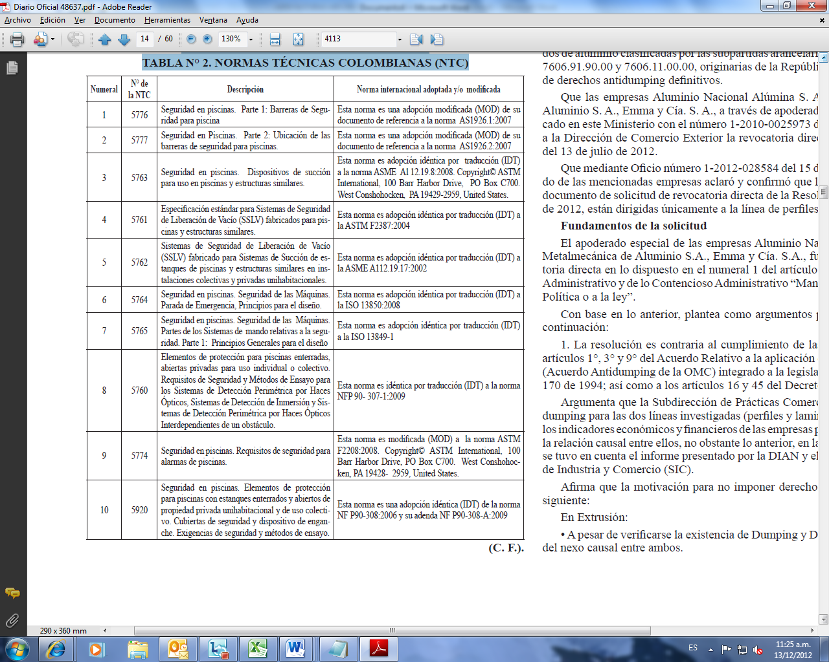
(C. F.).

Nota: Este documento fue tomado directamente de la versión PDF del Diario Oficial 48.637 del viernes 7 de diciembre del 2012 de la Imprenta Nacional (www.imprenta.gov.co)

